Военно-спортивные соревнования среди воспитанников дошкольных учреждений Ярославского района, посвященных 70-летию Победы над фашизмом
18.05.2015
Управой района оказано содействие ГБОУ Лицей 1537 в проведении на базе структурного подразделения №1099 военно-спортивных соревнований среди воспитанников дошкольных учреждений под девизом : «МЫ-за мир!», посвящённых 70-летию Победы над фашизмом. Почётным гостем на соревнованиях стал ветеран антитеррористического подразделения Отряда специального назначения Хлюстов А.М. Он пожелал удачи юным спортсменам и пожал руку каждому участнику соревнований. От управы Ярославского района с приветственным словом выступила Смольникова М.Г.-специалист по работе с молодёжью. Она отметила важность мероприятий, пропагандирующих спорт, мир и дружбу между народами, и любовь к своей Родине.

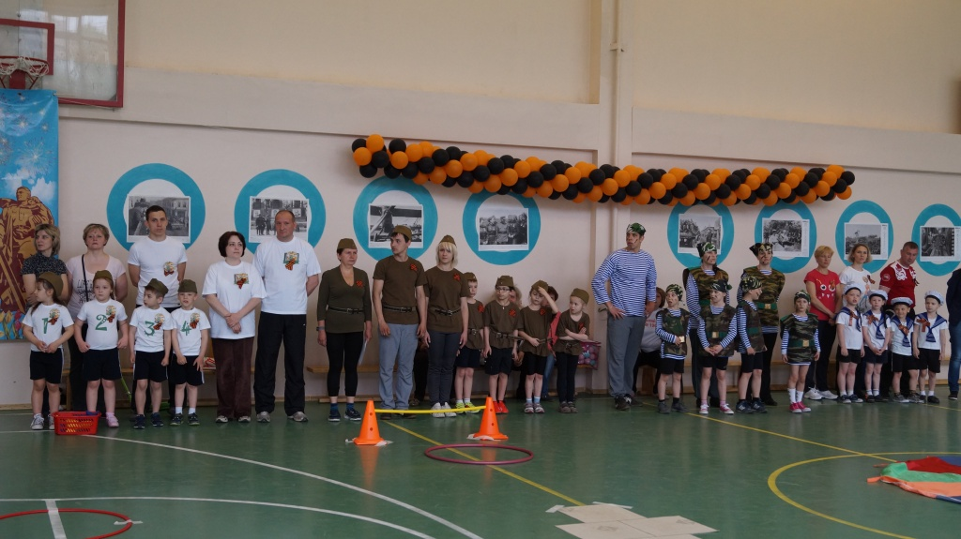

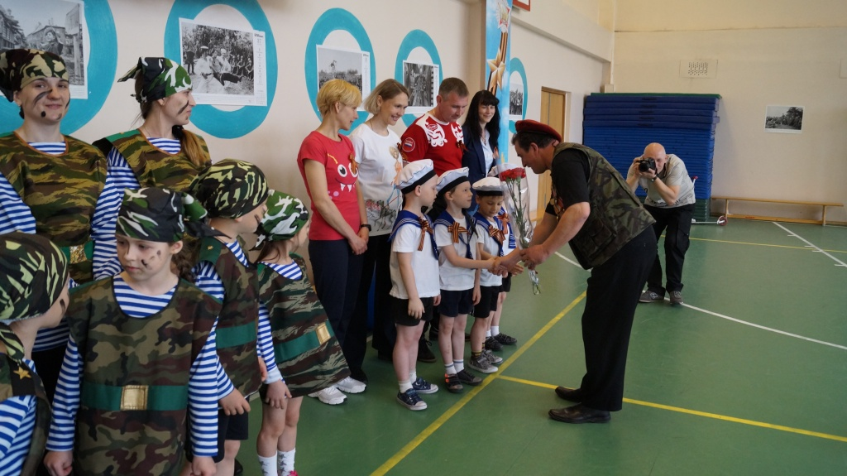

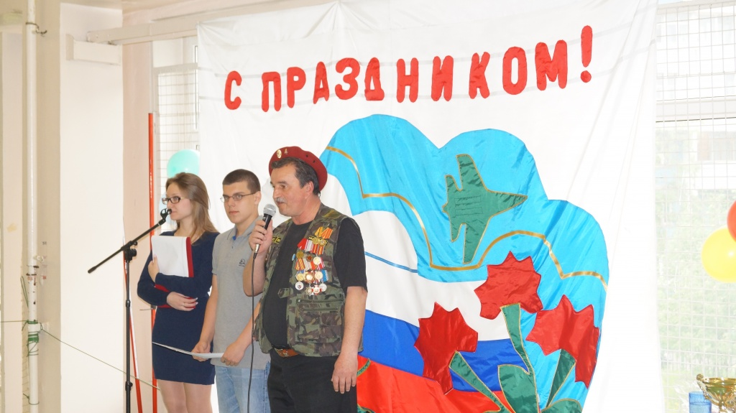

Адрес страницы: http://yaroslavsky.mos.ru/presscenter/news/detail/1863160.html
Управа Ярославского района города Москвы

